1. SEKOLAH PEMIMPIN MASA DEPAN : YAYASAN KARO ERSIKAP GLOBAL DAN MEDAN KOREAN CENTER

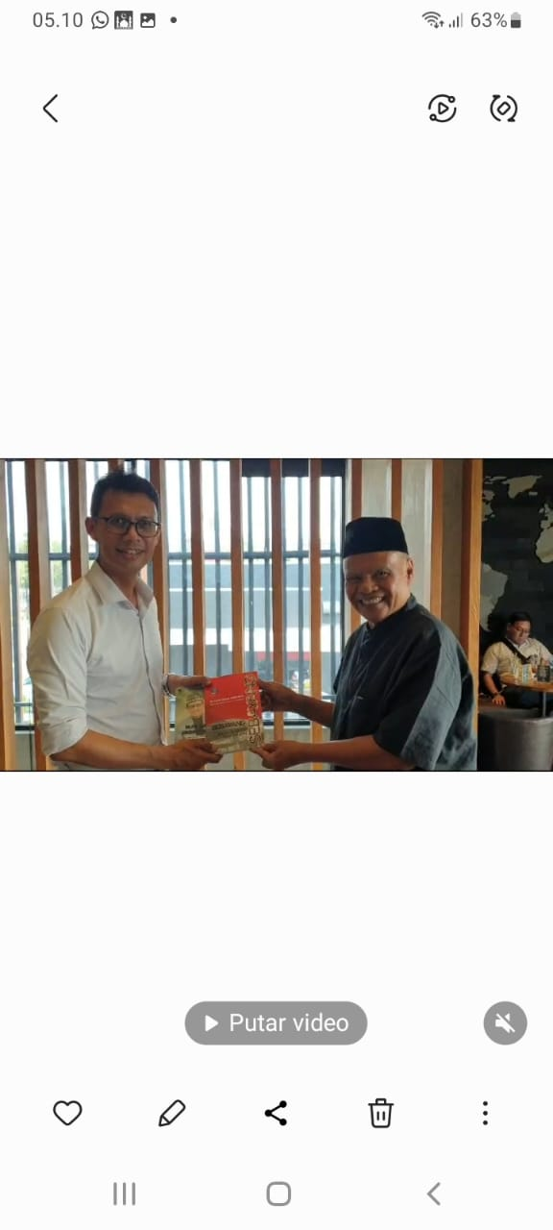

Sinopis

|  |  |  |
| --- | --- | --- |
|  |  |  |

Perangkum DARWIN SEBAYANG

5.1 Pembuka

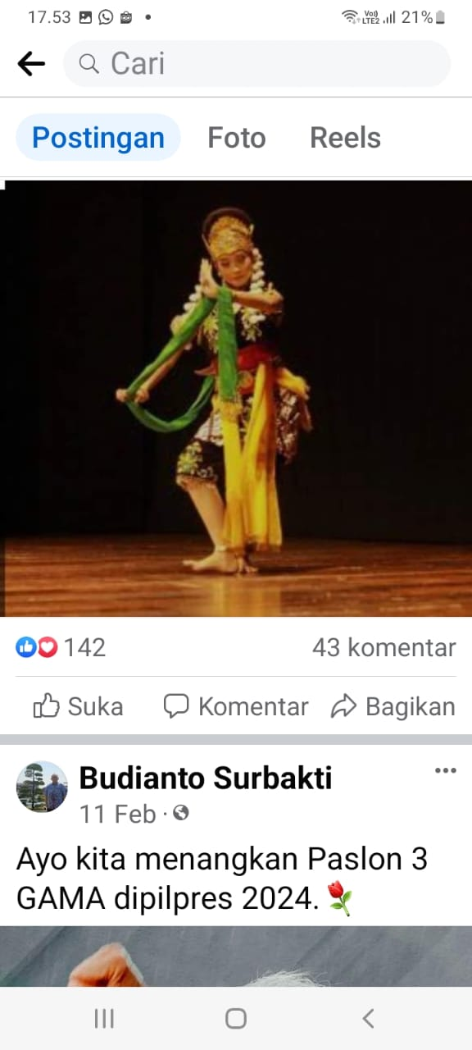

"Seorang penari terbaik pun harus tahu,kapan turun dari panggung pertunjukan."

(sebuah nasihat tua tentang kekuasaan atau jabatan dalam kepemimpinan)⚘️

---------------------------------------------------------------------

Kebetulan, kami sejak muda senang sekali membeli buku-buku tentang kepemimpinan ( leadership) baik biographi dan autobiographi tokoh terkenal.Juga senang menonton berbagai film-film heroik yang menggambarkan bagaimana sejarah meraih kesuksesan dan tantangan serta kegagalan apa yang dihadapi seorang pemimpin.

Ketika mengikuti sebuah mata kuliah tentang "kepemimpinan"/leadership di UI dulu.Seorang dosen yang terkenal mewajibkan para mahasiswanya menonton berbagai film terkenal seperti Last Samurai di Jepang,"God Father" film mafia Italia, Sparta 300 Rise of a Empire tentang film Persia,The Iron lady Film tentang PM Margaret Thacher di Inggris dan sebagainya.

Lalu para mahasiswa membuat sinopsis singkat tentang film tersebut dan menjelaskan latar belakang nilai-nilai kepemimpinan yang diperoleh dari film tersebut secara baik dan dipresentasikan didepan kelas,itu adalah bagian terpenting untuk memperoleh nilai terbaik dari mata kuliah tersebut.🙏

"Dunia ini adalah panggung sandiwara" kata William Shakespeare seorang penulis terkenal dunia (1564-1616).

Maksud Shakespeare adalah bahwa dunia ini tidak lain adalah panggung teater dan manusia adalah aktornya. Sejak lahir manusia memasuki dunia teater dan terus berakting sesuai dengan usia mereka, hingga pada usia tua mereka ketika episode yang terakhir dimainkan.

Ahmad Albar penyanyi terkenal group musik God bless juga mengeluarkan album berjudul" Pangung Sandiwara" di thn 1978,sebagian liriknya sbb :

Dunia ini panggung sandiwara

Ceritanya mudah berubah

Kisah Mahabrata atau tragedi dari Yunani

Setiap kita dapat satu peranan

Yang harus kita mainkan

Ada peran wajar dan ada peran berpura-pura

Mengapa kita bersandiwara

Mengapa kita bersandiwara

Peran yang kocak bikin kita terbahak-bahak

Peran bercinta bikin orang mabuk kepayang

Dunia ini penuh peranan

Dunia ini bagaikan jembatan kehidupan

Mengapa kita bersandiwara⚘️

----------------------------------------------------------

Kekuasaan itu seringkali memabukkan.

Pujian dan tepuk tangan penonton itu ketika kita menari diatas panggung sering membuat lupa untuk turun.

Segala angkara murka dan berbagai kisah- kisah sejarah perebutan kekuasaan.Kisah tentang penghianatan dan kesetiaan seperti sejarah Ken Dedes dan Ken Arok sejak jaman kerajaan Singosasi dan berbagai kisah Kerajaan Mataram di bumi pertiwi.Menjadi pelajaran penting bagi kita sejak jaman sekolah dasar untuk melihat bahwa hidup ini hanya sementara dan kekuasaan itu ada batasnya.

Hendaknya kita jangan lupa diri,selalu tawakal dan takut akan Tuhan.

Besok tanggal 14 Februari 2024,bangsa kita akan melaksanakan Pemilu untuk mengganti Pemimpin dan memilih Pemimpin yang terbaik untuk bangsa dan negara Indonesia.

Seorang teknokrat, mantan menteri pertambangan dan pendidik dan dosen ITB yang terkenal bernama Alm Prof Kuntoro Mangkusubroto.

Menuliskan berbagai catatan penting dalam memilih seorang pemimpin;

Adalah dengan melihat karakternya baik atau tidak,dengan melihat pengalaman kerjanya bagus atau tidak,dengan melihat bagaimana Ia memimpin keluarganya dan bagaimana Ia memperlakukan orang - orang terkecil disekitarnya adakah kerendahan hatinya atau kesombongannya.

Selamat menjalani Pemilu Damai, Jujur dan Adil,Bebas dan Rahasia semoga terlaksana dengan baik.💖

Salam Mejuah-Juah,Ora Et Labora.😊 By BS

"Seorang Politisi berpikir tentang pemilihan umum berikutnya; Seorang Negarawan berpikir tentang generasi yang akan datang." (By James Freeman Clarke, teolog dan pengarang terkenal)⚘️. Mari kita berjuang bersama untuk masa depan Indonesia yang lebih baik. Serahkan kepada Tuhan apapun hasilnya.⚘️🙏💖. Salam Mejuah Juah,Ora Et Labora.😊. Happy Valentine Day. By BS

5.2 Kilas Balik

Dua tulisan di atas mengingatkan penutur atas silaturahim awal yang dilakukan di salah satu restoran di Jalan Veteran , Kabanjahe. Ertutur atau kenalannya di situ. Canda ria yang langsung dieksekusi.

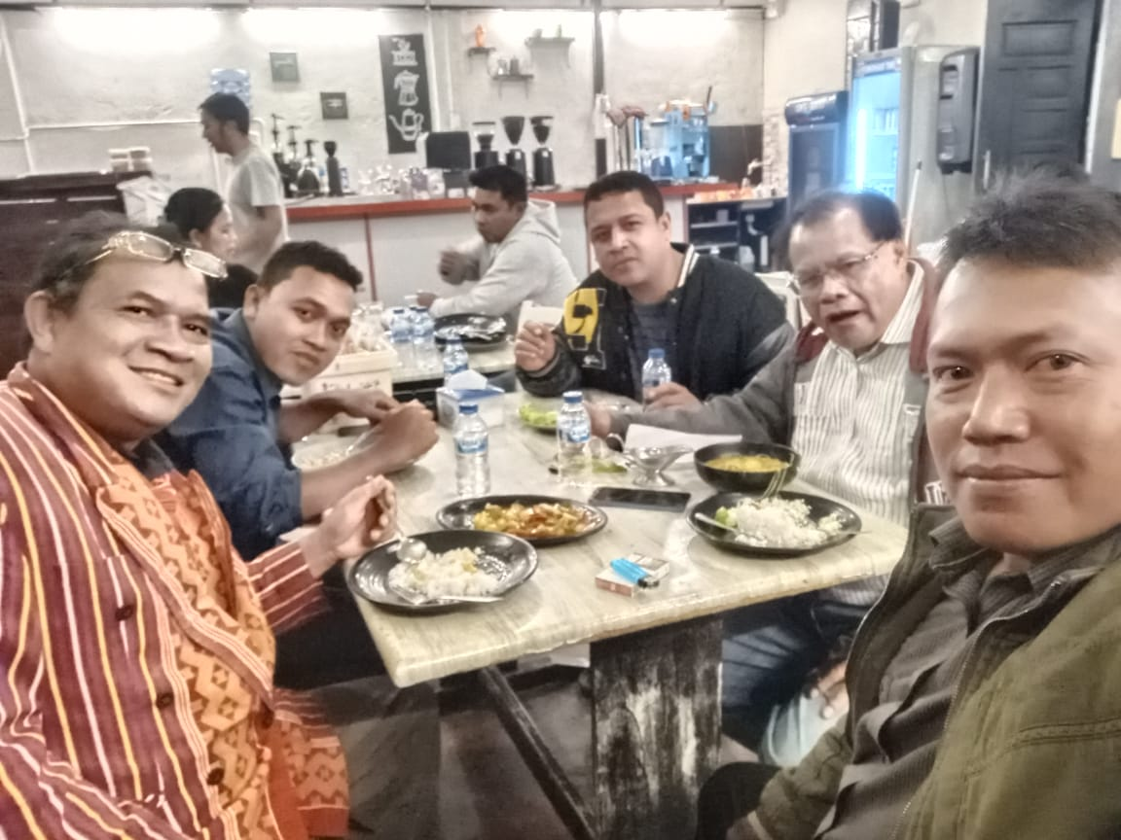

Beberapa hari setelah itu menyempatkan diri silaturahim ke Bunuraya dan bercanda ria dengan anak anak yang kebetulan duduk duduk di Kedai Sahabat Tertib Sitepu. Silaturahim yang penuh makna, doa dan harapan.

|  |  |  |
| --- | --- | --- |
|  |  |  |

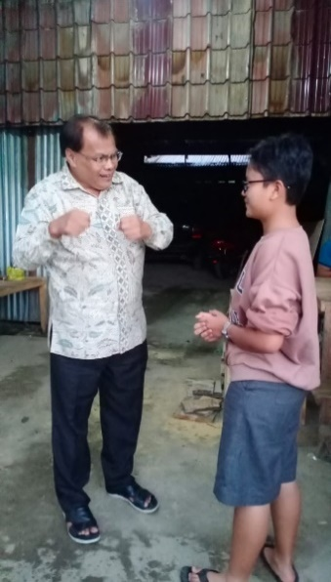

Yosia Yedida beru Sitepu , atau kempu kami yang mengimpikan ke Amerika untuk menuntut ilmu yang akan digunakan untuk memotivasi anak kampungnya , Sukanalu menuliskan nya kisah pertemuan itu dengan baik dan mendedikasikan ke anak desanya.

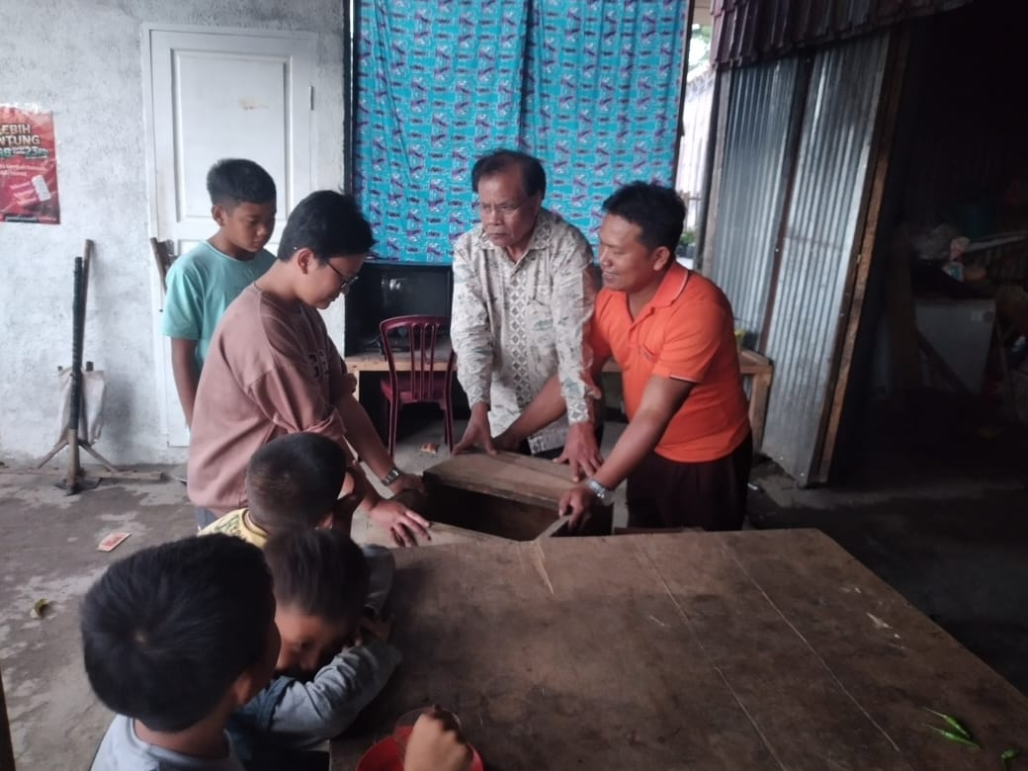

AKU MAU KE AMERIKA ( By : Yosia Yedida Sitepu )

Hari ini, tanggal 4 Oktober 2022 di sore hari yang mendung seorang teman Bapak yang hebat berkunjung ke rumah, namanya Profesor Darwin Sebayang, bersama Istri dan seorang temannya. Kata Bapak, Pak Prof.Sebayang adalah orang yang sangat hebat dan Pak Prof.Sebayang dulu kuliah di Jerman dengan beasiswa.

Pak Prof.Sebayang datang dengan berpakaian batik berwarna abu-abu yang agak lusuh dengan celana warna hitam dan memakai sandal hitam, Istrinya berpakaian warna putih juga teman Pak Prof berpakaian berwarna putih,berjabat tangan dan saling menyapa dengan Bapak. Mereka berbincang-bincang tentang banyak hal, tentang beternak lebah, kehidupan sekolah dan masa depan. Teman Pak Prof katanya, memiliki anak yang sedang persiapan untuk kuliah dengan beasiswa ke luar negeri.

Pak Prof sangat antusias saat melihat kotak-kotak sarang lebah yang sudah mulai Bapak rancang. Pak Prof.Sebayang menyuruh kami bersama-sama berdoa di kotak lebah supaya, melalui ternak lebah yang di buat Bapak saya dapat membawa saya kepada impian saya yang ingin kuliah ke Amerika. Kami pun berdoa, saya bersama teman saya Risky Barus berdoa.

Setelah selesai berdoa Pak Prof bertanya kepada salah satu anak yang juga sedang nongkrong diwarung kopi Bapak, namanya Dion Tarigan. Pak Prof bertanya, kamu mau jadi kaya? Kamu mau punya banyak uang? Kamu mau jadi sukses? Tapi Dion jawab "Tidak mau hehe" Jadi Pak Prof bertanya sekali lagi "kamu mau apa dong?" Dengan santai Dion menjawab "Teh Susu" dengan mendengar apa yang Dion mau, Pak Prof pun langsung memesan Teh susu untuk Dion.

hahaha Dion Dion..

Pak Prof juga bertanya kepada Risky, "kamu mau jadi orang kaya sayang?" Risky pun mengangguk dan tersenyum.

Dan Pak Prof bertanya juga kepada saya, "kamu mau kuliah di Amerika? (Karena Bapak sudah bilang kepada Pak Profesor) saya pun mengangguk. Pak Prof bertanya lagi, "Kenapa kamu mau kuliah di Amerika?" Saya jawab "Karena saya ingin belajar banyak dari kehidupan dan lingkungan di Amerika. Jadi apa yang mau kamu bawa atau terapkan di Indonesia khususnya Sukanalu dengan kuliah di Amerika? Tanya Pak Prof.. saya jawab " Agar dapat mengubah pola pikir orang Karo yang gampang menyerah". Pak Prof tersenyum dan bilang bagus atas apa yang saya impikan.

# Pak Prof juga memberikan kepada saya informasi tentang kuliah ke luar negeri dengan beasiswa LPDP, karena kata Pak Prof biaya transportasi dan biaya hidup di Amerika itu mahal.

Kalo misalnya Bapak saya menjual mobil yang kami miliki, mungkin hanya cukup untuk biaya transportasi sekali jalan ke Amerika. Terus, kalau misalnya kami menjual Teh manis, berapa juta gelas Teh manis yang harus terjual untuk dapat biaya kuliah di Amerika?

Oleh karena itu, Pak Prof bilang " Kalau kita tidak punya uang jadi yang bayar orang lain" yaitu dengan beasiswa.

Saya pun sangat bersemangat dan gembira karena diberitahukan tentang informasi tersebut.

Tak terasa sudah hampir 3 jam kami asik berbincang-bincang dengan Prof.Sebayang. Sudah malam, sekitar pukul 20:00 WIB. Pak Prof.Sebayang dengan Istri dan temannya pun berpamitan dan pulang.

Dari pengalaman hari ini, aku sangat bersyukur karena bisa bertemu dengan orang hebat di usia muda.

Terimakasih Pak Prof.Sebayang karena telah mampir dan memberikan saya motivasi untuk lebih semangat dan percaya diri untuk mencapai impian saya.

5. 2 Lakukanlah Dengan Apa Yang Ada dan Bukan Yang Patut Ada

5.2.1 Yayasan Karo Ersikap Global

Meskipun perkenalan singkat, namun karena frekwensi sama ,maka dengan mudah telah dibentuk Yayasan Karo Ersikap Global yang didaftarkan di Kementrian Hukum dan HAM

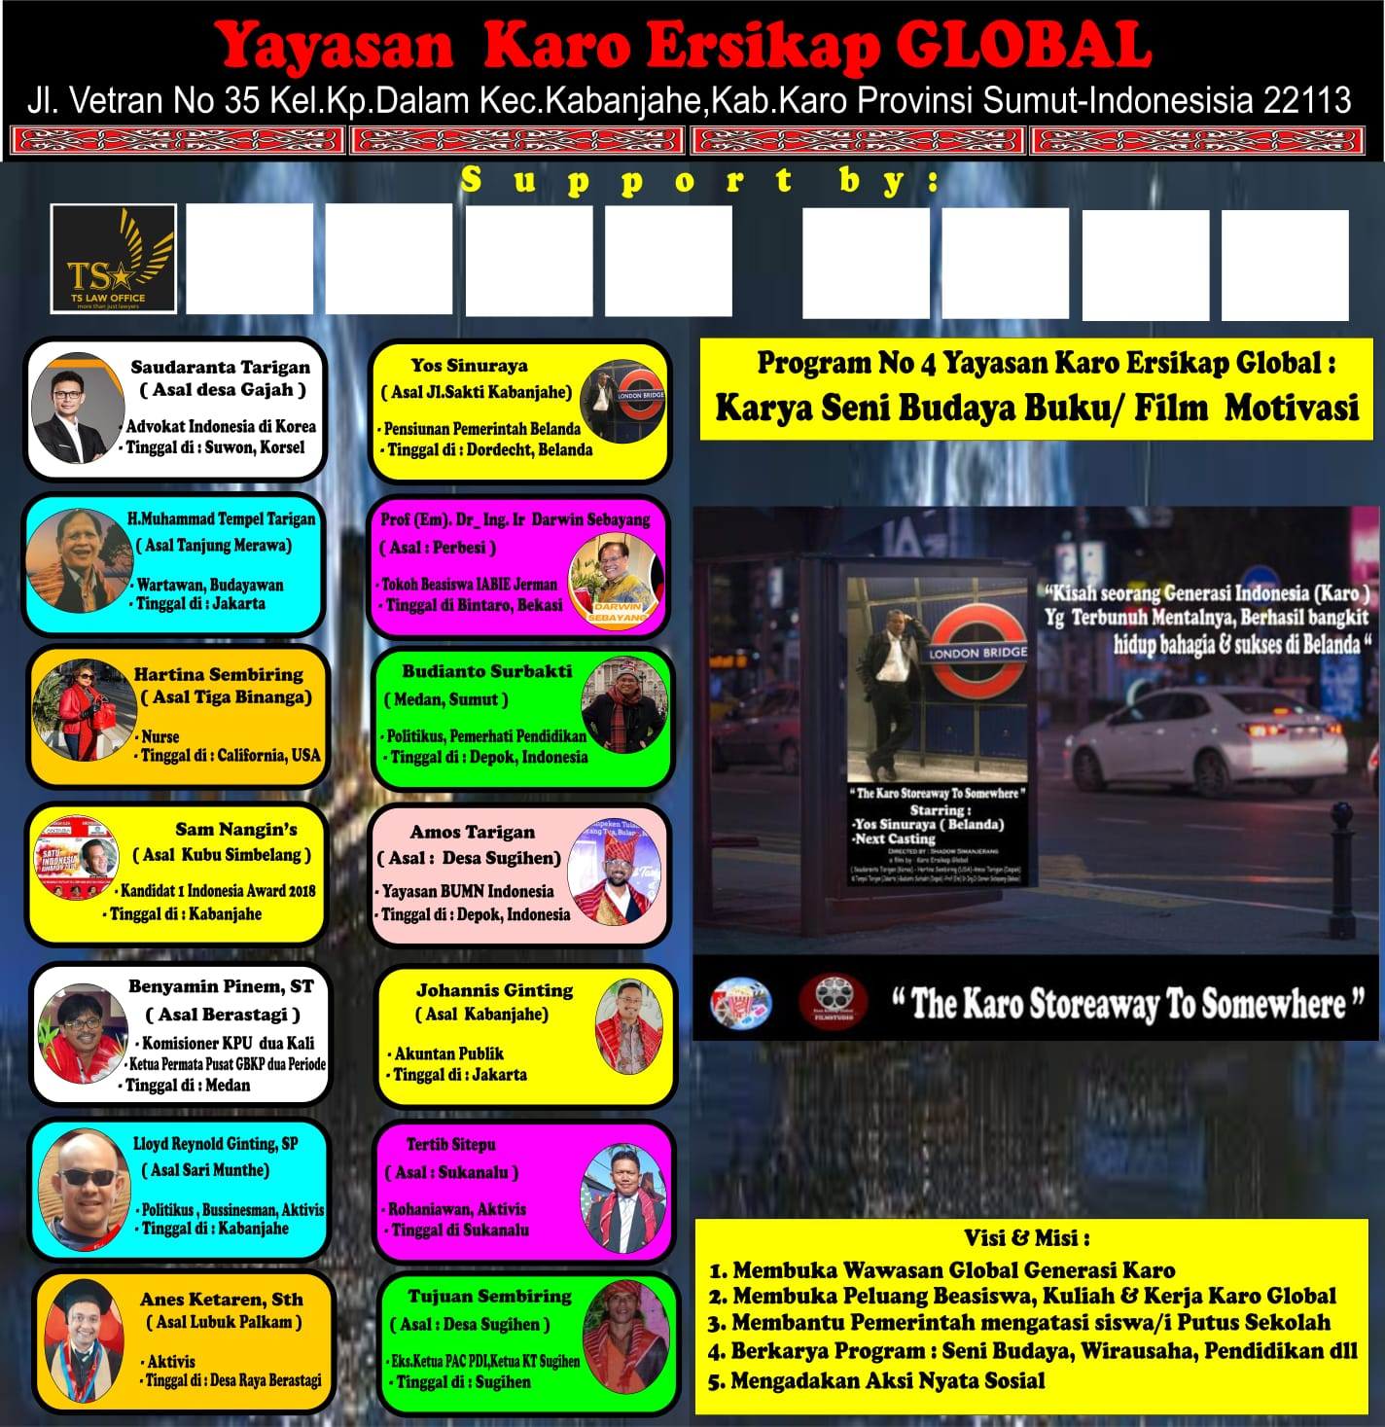

5.2.2 Buku Petualang Karo Mengelilingi Dunia Melalui Cerobong Asap “

Sebelum meningkat ke kegiatan berikutnya dilakukan Penerbitan Buku yang berjudul : Petualang Karo Mengelilingi Dunia Melalui Cerobong Asap “ yang ditulis oleh Atan Sinuraya

PENGANTAR EDITOR

Buku yang berjudul “ Sang Petualang Karo Melalui Cerobong Asap” ditulis oleh sang Petualang” sendiri. Kisah nya dan penuturannya menarik sehingga menjadi diskusi menarik di grup kecil “ Karo Ersikap Global “ . Saat itu tulisannya masih jilid 4 saja sudah mengundang diskusi. Berikut ini sekilas rangkumannya

Assalamualaikum wr.wb dan Mejuah juah kita karina “ Sinuraya, Sang Pembaca Ulung”, kata Darwin Sebayang. 26.09.2022 menulis DIDEDIKASI KE GRUP “ KARO ERSIKAP” . GILA OM !! GALI INFORMASI LANGSUNG AKSI ORANG MULIA. ACC 2 SIM OM!! ANCENG, CIAN, CEKURAK MENJADI SIAP INGIN MEMULIAKAN ORANG MULIA.

Itu sementara sebutan nya yang mengelilingi dunia dengan mengandalkan keinginan untuk membaca. Baca buku pelajaran? Biasa.!! Baca buku ketrampilan? Biasa. Baca peta menumbuhkan keinginan keliling dunia. Luar biasa. Tujuan nya? Eropa!!! Baca peta ke Eropa nak ue!! Terfikir kah anda? Biasa nak ue. Tapi ingat nak!! Ongkos naik bus ke medan saja pun tak punya. Tp ke Eropa tanpa uang. Naik pesawat? Boro boro. Dari peta terlihat jalan darat dan laut. Medan Jawa? Oh tersesat. Oi. Medan pakan baru Riau dan pulau Bintan.. Cantik. Naik kapal dari Bintan ke Spore. Dunia lain terbuka luas. Mengapa beliau sukses tiba di Eropa? Krn maafkan beta. Beliau mungkin tidak tau. Tapi beta yang sedikit tau tentang al Quran. Ada ayat yang dimulai " Baca lah". Apa artinya? Allah merahmati Impian Doa dan Ikhitiar dengan ayat nya. Bacalah. Apa motivasi nya?

Dan anggota mengatakan : Kerina jilid 1 sd..... i gabung jadi sada buku , editing narasi , tata bahasa, simple, menarik, dibantu oleh yang ahli dibidangnya, dengan judul " Perjalanan Hidup Salah Satu Pelaut dari Taneh Karo - Indonesia "Tama foto foto dokumentasina i kapal, i piga piga negara, ras sidebanna. Point isi: 1. Fakta 2. Tantangan, Hambatan, Harapan, Perjuangan 3. Pertolongan Tuhan 4. Keberhasilan, kesuksesan 5. Info penting sebagai pelaut, syarat2 pelaut, skill, knowlede, attitude yang diperlukan, hal hal yang perlu diwaspadai, dihindari, 6. Membangun spirit, semangat para Generasi Muda Karo yang berjuang diberbagai bidang kehidupan, 7. Jadi berkat.

Lalu , berkembang menjadi Karo Sinuraya Sang Pembaca Masa Depan- Keliling Dunia Dengan Map Tua dan editor menguploadnya ke websitenya.

<https://getfit.my.id/renungan/2022/09/26/sebayangs-school-of-future-leaders_-sinuraya-karo-pembaca-map-keliling-dunia/> . <https://getfit.my.id/renungan/2022/09/26/sebayangs-school-of-future-leaders-karo-sinuraya-pembaca-map-tua-keliling-dunia/>. <https://getfit.my.id/renungan/2022/09/26/sebayangs-school-of-future-leaders-karo-sinuraya-pengejar-mimpi-dengan-map-tua/>. <https://getfit.my.id/renungan/2022/09/26/sebayang-s-school-of-future-leaders-karo-sinuraya-pemimpi-tangguh-penjelajah-dunia/>. <https://getfit.my.id/renungan/2022/09/26/sebayangs-school-of-future-leaders-karo-sinuraya-hanya-mengejar-makan-daging-keliling-dunia/>

The Karo; s Storeway to somewhere kata seorang sahabat yang ingin membuat kisah ini menjadi filem dan telah menyiapkan musik latar belakangnya. Tidak saja judul buku nya tetapi juga sampul nya. Foto sedang merenung? Sukses ? atau ? Begitulah riuh rendah diskusi yang berkaitan dengan petualangan sang tokoh dan alur ceritanya yang menarik, tanggap, lugas dan bahasa pasaran.

Mengapa menarik ?

Tulisan itu merangkum cerita anak muda dari jalan Sakti Kabanjahe yang mengimpikan kehidupan yang lebih baik. Saat itu sederhana saja bagaimana dan kenapa orang Eropa bisa makan daging dan dikampung setiap hari makan ikan kuli. Tanah ada tetapi punya keluarga besar. Lalu bila tetap bertahan di kampung apakah akan ada perubahan. Mimpi ada tapi uang sepeser pun tak ada. Apa artinya harus ada ikhitiar/ usaha yang tidak biasa ( out of the box).

Dia disebut dengan " anak nakal" karena tidak mengikuti normatif yang telah disusun oleh keluarga dan sahabat dekat nya. Dia punya keinginan tapi untuk mencapai keinginan sarana tidak ada. Mulai dari ingin nonton bioskop uang tak ada. Mau makan ayam harus curi ayam orang dulu. Apakah harus seperti ini sepanjang hidup? Dan bila melakukan kesalahan dihukum dengan berat oleh anggota keluarga.

Stop dengan zona nyaman . Berubah. Itulah tekadnya dah bulat. Lalu dipelajari nya map tua yang ada di kedai kopi dekat rumahnya. Dipelajari nya dengan teliti. Tujuan awal Singapura/ Malaysia dan ke Eropa. Dari peta tua ini diambil simpulan pertama. Tanjung Pinang. Wow. Rute nya kabanjahe belawan dan Tanjung Pinang. Tapi gimana caranya? Duit sesen pun belum ada.

Be Profesional. Apa akal? Di kampung perlu pos siskamling. Buat proposal kumpulkan sumbangan dari warga. Ada sisa dan uang jasa. Siap berangkat meraih mimpi. Doa ? Ah , siapakah yang mampu memanjatkan doa kepada anak muda yang dianggap tak tau diri. Belum tau mereka. Anak jalan sakti ya pasti sakti lah

Sang tokoh tak punya uang , pengalaman. Jangankan ke luar negeri ke medan pun belum pernah. Tetapi itu tidak mengubah Niat nya dan berikhtiar dengan berbagai cara mulai dari mempelajari peta tua dan membuat proposal markas siskamling. Menarik kan?

Niat ke Eropa tanpa memiliki uang sepeser pun, pendidikan dan pengalaman tentu bukan lah yang mudah. Dia merasa hina dan tak berharga karena menjadi tukang parkir, kerja di hutan dan Menjadi Storeway yaitu menaiki kapal tanpa bayar melalui Cerobong Asap.

Tapi ketika menemukan MANUSIAPUN DIOBRAL. ITULAH KISAH ANAK MANUSIA YANG DIJUMPAI NYA DI MALAYSIA BANGKOK JERMAN YANG MENYADARKAN DIRINYA Bahwa masih banyak anak manusia yang untuk menjalani hidupnya harus mengorbankan kehormatan nya.

" Hina" dan " Mulia " kata kunci yang dipelajarinya.

Keras kepala, tangguh dan cobaan hasrat lelaki untuk menikah merupakan tantangan mental tetapi tanpa paspor dikejar polis ditangkap di London juga merupakan tantangan yang memerlukan kecerdasan yang disebut dengan critical thinking dan analytical thinking

Renungan nya bagaimana caranya melepaskan dirinya sebagai manusia yang diprintah oleh orang lain. Dia harus mampu diperintah dan memerintah diri sendiri

Namun ada sesuatu yang tak pernah dilupakan yaitu Doa kepada Sang Pencipta dengan berbagai cara. Akhirnya dia menemukan jati dirinya yaitu Mandiri . Tidak mau diperintah. Oleh karena itu ketika ada peluang untuk mengambil sertifikasi profesional di Belanda maka dicapai dengan kerja keras melebihi rata rata

Kini dia hidup dengan tenang dengan keluarga kecil yang bahagia. Putranya telah selesai dengan master nya Rasa syukur disampaikan dengan cukup pensiun , mandiri dan memiliki keluarga bahagia dan masih memelihara lebah .

Kini dia menyadari bahwa dia dipilih oleh Sang Pencipta untuk melakukan berbagai ujian untuk mencapai impian itu. Kesadaran bahwa keluarga dan lingkungan yang merendahkan dirinya adalah bagian penting dari romantika Kehidupan. Mereka jangan jangan adalah utusan sang Pencipta untuk menguji sejauh mana ketangguhan dan kesabaran untuk menjalani kehidupan

Dia renungkan kembali sikap orang tua keluarga kecil nya dan tulisan tentang mereka dan foto editor bersama ibunda tersayang dia menangis sendiri di kesepian malam. Ingin mengucapkan terima kasih dan maaf sebesar nya. Ternyata Tuhan mengirim mereka untuk mengujiku. Nande Tigan !! Aku ingin mendekap dan memelukmu.. Aku datang Nd Tigan. Tunggu sebelum engkau kembali

KEMUDIAN TERSUSUNLAH DAFTAR ISI DENGAN SINGKATAN DARI” ATAN SINURAYA. AKU BERDOA”

Tapi catatan editor itu kemudian diubah sesuai dengan keinginan sang tokoh.

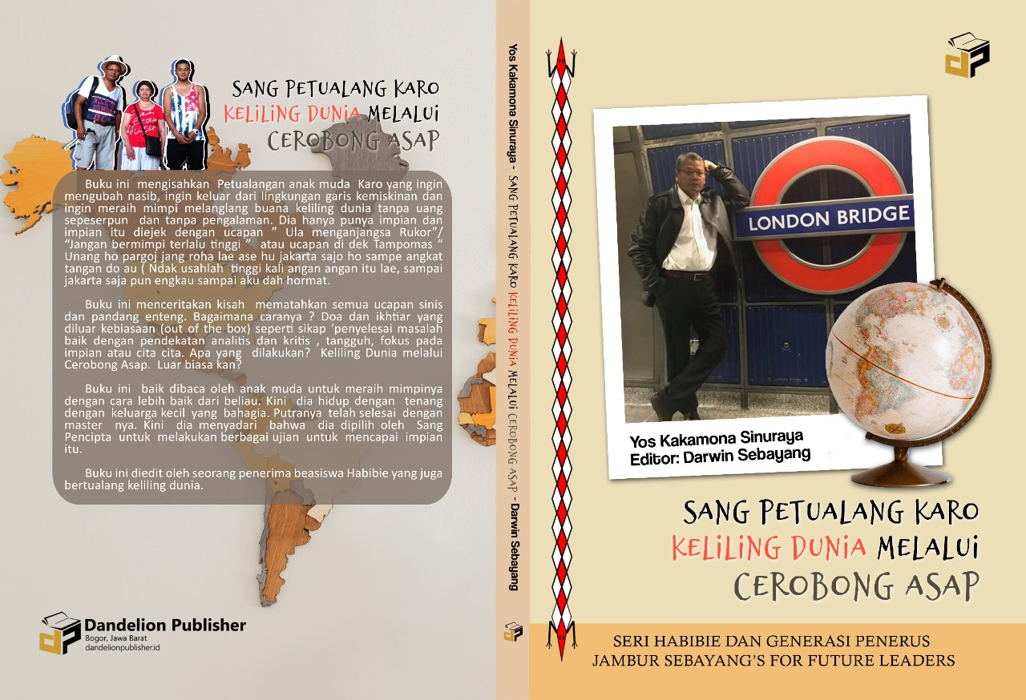

Kata Pengantar,

Asal mula buku ini dari tulisanku cerita bersambung di grup Karo Ersikap Global. Cerita bersambung yang kutulis merupakan perjalanan hidupku untuk meraih mimpi, mengubah hidupku. Yang aku namai, “tidak layak disebut sebagai manusia” Dan diedit dan dirangkum jadi buku atas gagasan Professor Darwin Sebayang

Di cerita bersambung kutuangkan kata hatiku yang tersimpan dalam otakku bertahun tahun. Disini kuceritakan bagaimana asal mula hayalanku keluar negeri dan aku mempelajarinya dari Atlas Tua. Berdasarkan Atlas lah aku pergi somewhere dan kuceritakan bagaimana aku mengelilingi Dunia ini dan menerobos hidup yang lebih layak disebut sebagai manusia.

Hidup layak sebagai manusia, bagiku serba kecukupan dan mewah, itulah hidup layak sebagai manusia menurutku.

Dimasa kecilku, aku merasa diriku tidak layak disebut sebagai manusia. Tidak punya apa apa, terkecuali baju yang melekat pada tubuhku, dan tidak punya hak apa apa, kecuali hak bernapas. Dari itu, aku mau keluar dari kehidupan yang tidak layak disebut sebagai manusia itu. Hanya saja untuk menerobos penghidupan yang lebih layak dari yang tidak layak, mesti berkorban pikiran, tenaga, waktu, harga diri dan mesti konsekuen.

Dan kutulis kisah perjalanan hidupku ini sebetulnya memakan waktu cukup lama bahkan bertahun tahun. Kenapa begitu lama? soalnya setiap kali aku memulai menulisnya, mesti di ingat masa lalu. Begitu teringat masa lalu, mataku langsung mengucurkan airnya dan dadaku menjadi sesak. Akhirnya hanya pena di pegang dan hanyut dalam bayangan pahit dimasa lalu dan tidak jadi menulis.

Beberapa bulan kemudian mulai lagi menulis, baru beberapa kalimat ditulis air mataku lagi lagi mengucur. Begitulah bertahun tahun aku menulis kisah perjalanan hidupku ini sedikit demi sedikit sambil air mataku mengucur. Dan aku menulis cerita ini apa adanya, dengan tidak diselubungi dengan kata kata manis untuk menutupi yang sebetulnya apa yang terjadi. Di dalam tulisan ini saya juga menulis tentang orang tuaku dan saudara saudaraku, mungkin bagi pembaca tidak layak dituliskan. Tapi aku menuliskannya bukan berarti aku membenci orang tua dan saudara saudaraku tapi aku hanya menceritakan apa adanya dan apa yang terjadi - situasi pada zaman itu.

Buku ini bertujuan untuk generasi muda supaya menghayal dan bermimpilah untuk mencapai cita citanya. Dari membaca buku ini maka terinspirasi bagaimana berjuang itu untuk mencapai cita cita. Dan jelas nampak berjuang itu tidak mudah, jatuh bangun , jatuh bangun beberapa kali sampai akhirnya tercapai cita citaku itu. Juga berjuang itu banyak halangan dan rintangan yang kita hadapi dan tidak sedikit orang mematahkan semangat kita, sekali lagi mesti komitmen pada diri sendiri.

Salam, Atan Sinuraya/Abdul bin Mutalib/Yos Kakamona Sinuraya

5.2.2 KUNJUNGAN KE RUMAH ORANG TUA SANG TOKOH

Editor melakukan silaturahmi ke rumah orang tua sang tokoh di Jalan Sakti kabanjahe. Suatu hal yang tidak mudah juga. Harus kuat dengan niat dan iktiar. Kunjungan pertama ditemui tidak orang dirumah. Terkunci. Kunjungan ke dua hanya bisa bertemu dengan tetangga depan rumah. Kunjungan ke tiga, rumah tertutup dan mencoba memberanikan diri memperkenalkan diri dan ingin bersilaturahmi dengan orang tua yos sinuraya. Alhamdullillah bertemu dengan tetangganya dan rumahnya bersampingan dengan rumah sang tokoh. Ternyata ibu itu ada dirumah dan ditemani oleh cucunya. Ibu yang telah berumah mencapai 90 tahun masih bisa membasuh pakaian sendiri. Saat itu juuga masih mencuci. Pendengarannya berkurang sehingga suara ketukan tidak terdengar. Maklum di belakang. Ibu itu masih mengepel rumah tetapi kakinya terasa lelah. Kami memberikan minyak Karofit untuk membantu bila lelah.

Ibu itu beru Tarigan, sama seperti istri yang ibunya beru Tarigan. So kalimbubu istri dan puang kalimbubu kami. Rasa memuliakan beliau dengan memberi karo fit dibalasnya pula dengan oleh oleh berupa beras yang berasal dari panen sawah sendiri. Ini tidak boleh ditolak kata pendamping ibu yang kebetulan bermarga Sembiring Meliala yang berarti Kalimbubu.

Simpulan apa yang dapat dipetik? Ibu itu orang Tua sang Tokoh adalah ibu yang baik hati hanya model pendidikannya yang dianggap kurang sesuai oleh sang tokoh.

Teringat pula sabda Rasulllah yang disampaikan oleh Abu Huraira radhiyallahu, berkata, Seseorang pria pernah mendatangi Rasullullah shallalahu ‘ alaihi wa salam lalu berkata, “ Siapa dari kerabatku yang paling berhak aku berbuat baik? Beliau shallalahu ‘ alaihi wa sallam menyatakan “ IBUMU”. Dia berkata lagi , “ kemudian siapa lagi ? Beliau shallalahu ‘ alaihi wa sallam mengatakan “ IBUMU”. Dia berkata lagi , “ kemudian siapa lagi ? . “ IBUMU”. Dia berkata lagi , “ kemudian siapa lagi ? Beliau shallalahu ‘ alaihi wa sallam mengatakan “ AYAHMU”.

Dan kami menyarankan ke sang Tokoh, menemui Ibunda selagi masih ada waktu dan disepakati sekitar bulan Januari/ Februari 2023 . Sang Tokoh Bersedia dan sekaligus memberikan buku yang berjudul “ SANG PETUALANG KARO MENGELILINGI DUNIA MELALUI CEROBONG ASAP”.

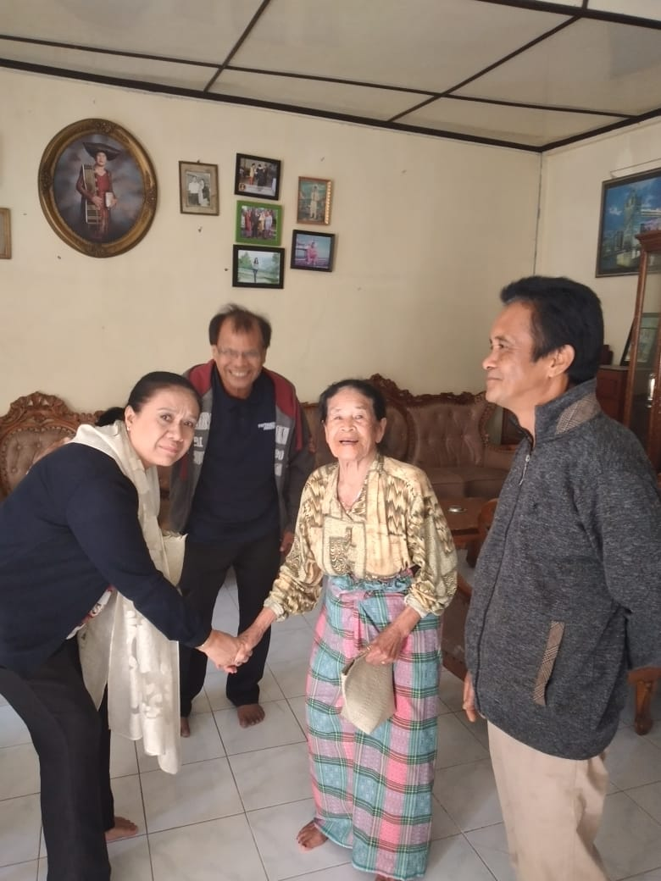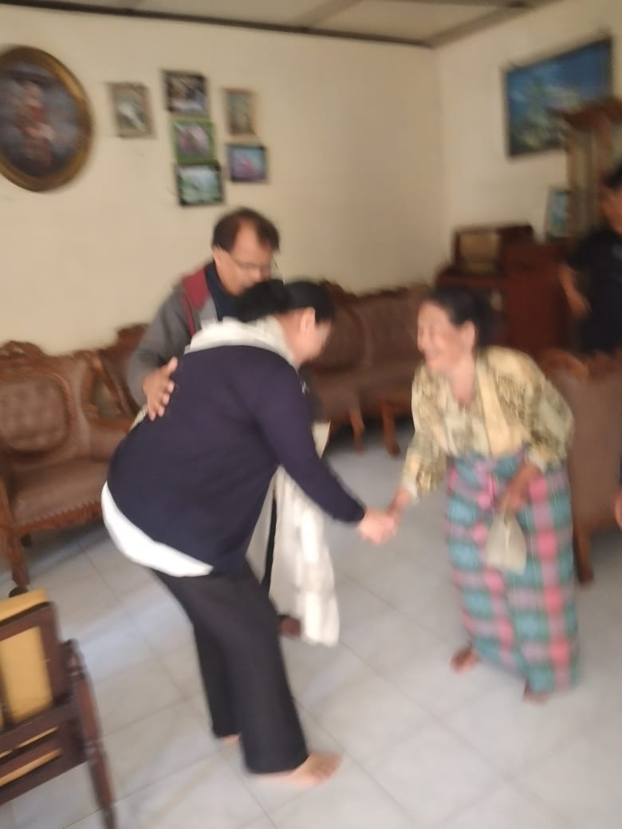

Yang tak kalah menariknya, melalui kerjasama itu , bertambah teman . Beliau pun dengan sangat senang hati memberikan buku itu ke sahabat masa kecilnya dan teman seperantauan. Memuliakan orang lain.

|  |  |
| --- | --- |
|  |  |

5.2.3 Disamping itu dilakukan ::” Wakaf Ekonomi”

Sebayang s School For Future Leaders Alhamdulillah dan subhanallah Wakaf Ekonomi telah diterima oleh anak muda yang bersemangat melakukan hal hal bersifat sosial . Mereka menamakan Yayasan Karo Ersikap 2 Global. Telah menemui mereka di Kabanjahe dan Sukanalu. Terlihat semangat mereka berkontribusi terhadap perubahan Karo ke depan. Pada hakekatnya kondisi daerah itu sama dengan daerah lain. Ulah orang yang haus kekuasaan yang ujungnya RP juga memberikan pendidikan " Suara" dibeli Cash dan Carry" dan juga utk itu mereka sedia memperlebar perbedaan. Indonesia mmg berbeda suku agama bahasa cita rasa dan telah dirangkum dalam bhineka tunggal ika dan pancasila . Tapi demi kekuasaan mereka rela memecah anak bangsa ini dengan sebutan hina. N kemudian mereka bersatu konon kt nya untuk kemajuan bersama apa ya? Inilah kerisauan mereka dan mereka lakukan dengan berbuat n bukan protes. Saya hanya sedikit kontribusi meng edit kisah hidup salah satu tim memotivasi remaja nya calon pemimpin Indonesia dan Karo 2045 n tentunya modal Ekonomi yang harus berputar. Sederhana saja. Memberikan sesuatu yang dimiliki dan mulai dari apa yang ada dan bukan yang patut ada. Impian Doa dan Ikhitiar telah dilakukan. Kini biar Allah Sang Pemilik Skenario Kehidupan mengarah kannya ke arah terbaik untuk umat nya. Alhamdulillah dan subhanallah di ujung kehidupan masih diberi kesempatan berbuat sesuatu untuk sesama. Salam

Mjj bulang @⁨Bulang Darwin SEBAYANG⁩ Go seh minak si kirimkenndu ndai ku klinik Fisioterapi bersama ya bulang.

Si totoken gelah rencanata sampai ke tujuan, guna mendukung visi ras misita bersama dalam mendalanken program ta bas yayasen KARO ERSIKAP enda 🙏

|  |  |
| --- | --- |
|  |  |

5.2.4 Silaturahmi

Silaturahim Perkembangan pun kerap dilakukan secara tatap muka dan juga salin berkomentar atas pandangannya.

|  |  |
| --- | --- |
|  |  |

|  |  |
| --- | --- |
|  |  |

5.2.5 Motivasi untuk siswa Massachusetts ⚘️

Masalah tidak diselesaikan dalam hiruk pikuk kemarahan. Tetapi pikiran yang tenang dapat menemukan solusi untuk setiap masalah. Tidak ada masalah kepentingan umum yang ditakdirkan lebih besar dari kemampuan manusia.

Satu-satunya masalah adalah bahwa kebanyakan orang hanya melihat kesulitan. Tapi beberapa orang memiliki kemampuan untuk mencapai tujuan mereka bahkan di tengah kesulitan.

Hanya nama orang-orang itu yang tertulis dalam sejarah, yang meskipun hidup dalam keadaan ganjil-genap dengan tetap mengingat tujuan mereka tanpa terlibat dalam masalah sehari-hari, kesulitan dalam mencapai tujuan menyelesaikan masalah.

Sejarah adalah saksi bahwa yang hebat menjadi orang yang menjadikan kesulitannya sebagai kesempatan untuk maju, Yang menjadikan kekurangannya bukan kelemahannya tetapi kekuatannya. Apa yang tampak seperti keputusan yang mustahil itu adalah keputusan sulit yang bisa diambil, jadi putuskan betapapun mustahilnya, bukan keputusan untuk masalah apa pun, maka masalah akan memakanmu.

Mereka yang berani mengambil keputusan, lalu lihat bagaimana sejarah mengabadikan namanya. Ada aturan sederhana, jika menghilangkan masalah, menghilangkan masalah itu sendiri, membasminya sehingga tidak bisa mengangkat kepalanya.

Ora Et Labora😊🙏 BS

5.3 Medan Korean Center

Promosi dengan mengambil peluang dalam berbagai kesempatan dilakukan antara lain berbincang dengan Menteri Pariwisata , Sandiaga Uno yang berkunjung ke Korea.

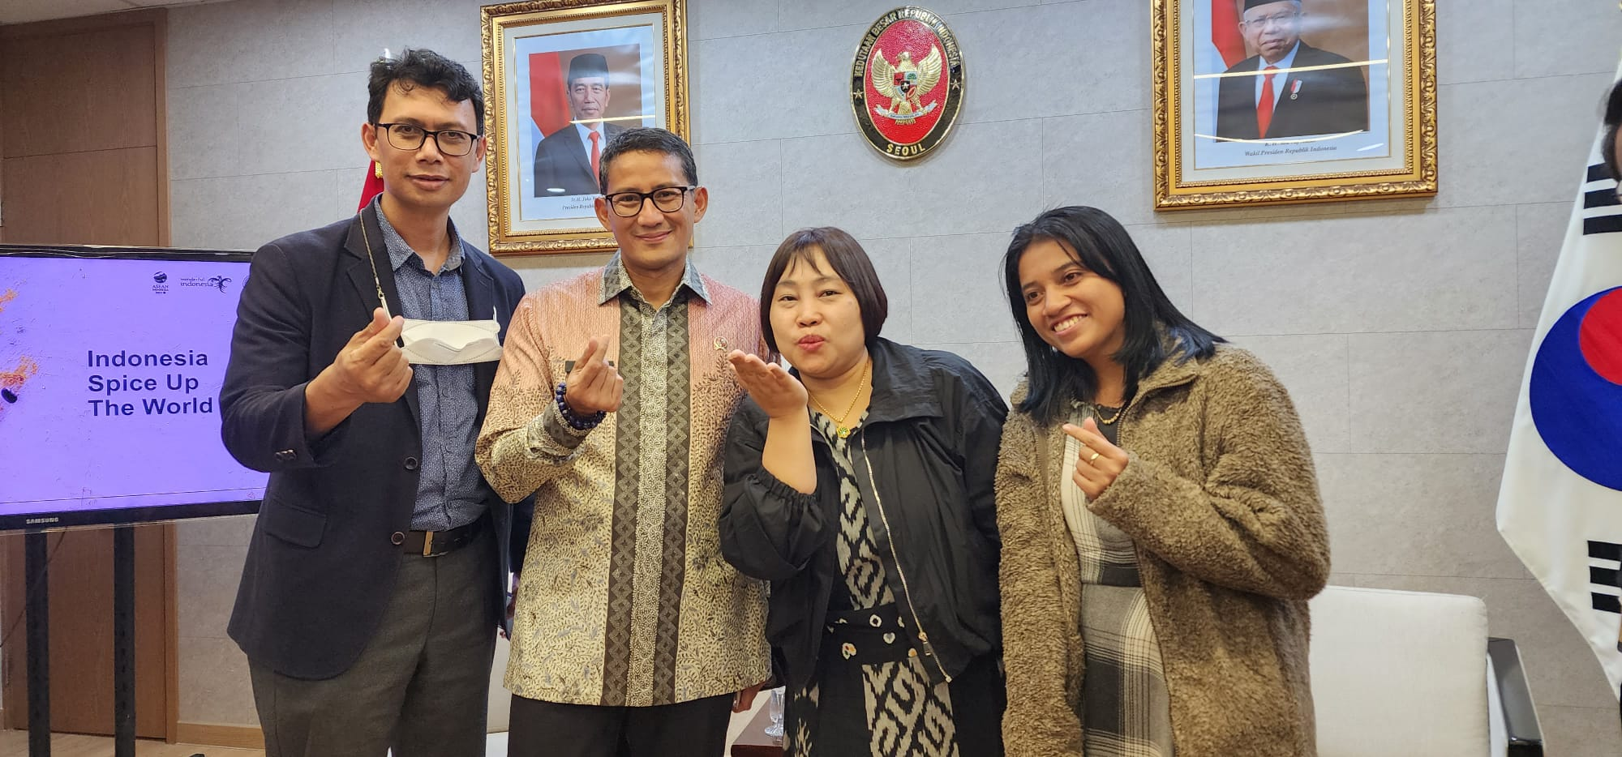

Promosi juga dilakukan di berbagai Sekolah baik di Tanah Karo, Simalungun dan lain lainnya.

|  |  |
| --- | --- |
|  |  |

Akhirnya memperoleh pengalaman memantau perkembangan dan turut memotivasi siswa yang akan diberangkatkan ke Korea dalam rangka “Pelatihan Untuk Bekerja G to G”. Tidak saja kepada siswa tetapi juga memfasilitasi Kerjasama Internasional Universitas Korea dan Indonesia. Terakhir dikembangkan program membantu putus sekolah dan memberi peluang melanjut ke Korea.

|  |  |  |
| --- | --- | --- |
|  | |  |
|  |  | |
|  |  | |